Виниловые ленты 3M™ для нанесения напольной разметки
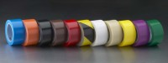Вы сталкиваетесь с проблемой разметки территории своего предприятия? Нанесение краски - это долгий и неудобный процесс, она быстро стирается, нанесенная разметка теряет свой внешний вид. В результате приходится часто переделывать разметку заново.
Компания 3М предлагает превосходное решение этих проблем – виниловые ленты 3M™ Scoth™471 и Scoth™ 5702 для напольной разметки.
Основной отличительной особенностью ленты 3M™ Scoth™ 471 является широкая гамма ярких цветов, которые не стираются в течение всего времени эксплуатации, поскольку лента окрашена цветным пигментом по всей своей основе. Благодаря этому ленты 3М в несколько раз долговечнее обычной краски.
Лента Scoth™ 5702 –это лента с желтой основой, окрашенная черно-желтыми диагональными полосами, используется для обозначения опасных зон.

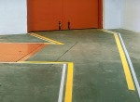 |  | 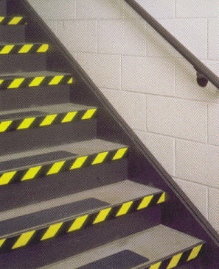

Ленты 3М™ надежно держатся на любой поверхности, а благодаря эластичной основе плотно прилегают к различным неровностям, что предотвращает отгибание лент по краям и случайное отклеивание. Однако при необходимости замены какого-либо участка разметки лента - в отличие от краски - легко и без следа снимется с поверхности.
Стойкость лент была доказана специалистами компании 3М путем проведения несложного теста: на одну поверхность были нанесены краска и лента 3M™ Scoth™ 471, которые одновременно подвергались абразивному воздействию. В результате после 600 циклов вращения абразивного круга краска стерлась, а поверхность под ней была повреждена. При этом лента не только не отклеилась, но и сохранила свой внешний вид и защитила поверхность от повреждений.
Наносить разметку с помощью лент 3М довольно просто – как вручную, так и автоматически с помощью специального аппликатора 3M™ M-77. В нашем буклете описаны подробные рекомендации по нанесению лент для напольной разметки
Наиболее распространенная ширина клейких лент для разметки – 50мм, но при необходимости Вы всегда можете заказать у нас нарезку лент на необходимую ширину.
Виниловые клейкие ленты 3M™ 471 и 5702 для напольной разметки могут быть использованы в соответствии с ГОСТ Р 12.4.026 ССБТ «Цвета сигнальные, знаки безопасности и разметка сигнальная» — государственным стандартом, регламентирующим применение сигнальных цветов, знаков безопасности и сигнальной разметки. Данный ГОСТ входит в систему стандартов безопасности труда (ССБТ).
Компания 3М рекомендует:
Вы можете использовать ленту 3M™ 471 для цветового кодирования: широкая гамма цветов и размеров ленты предоставляет неограниченные возможности для выбора вариантов маркировки.

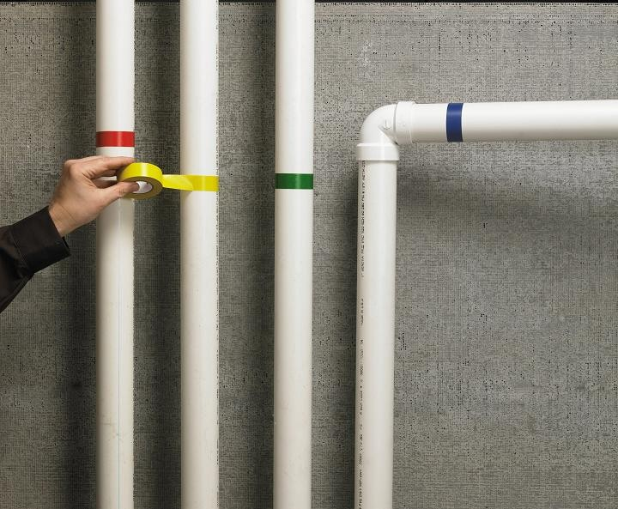 | 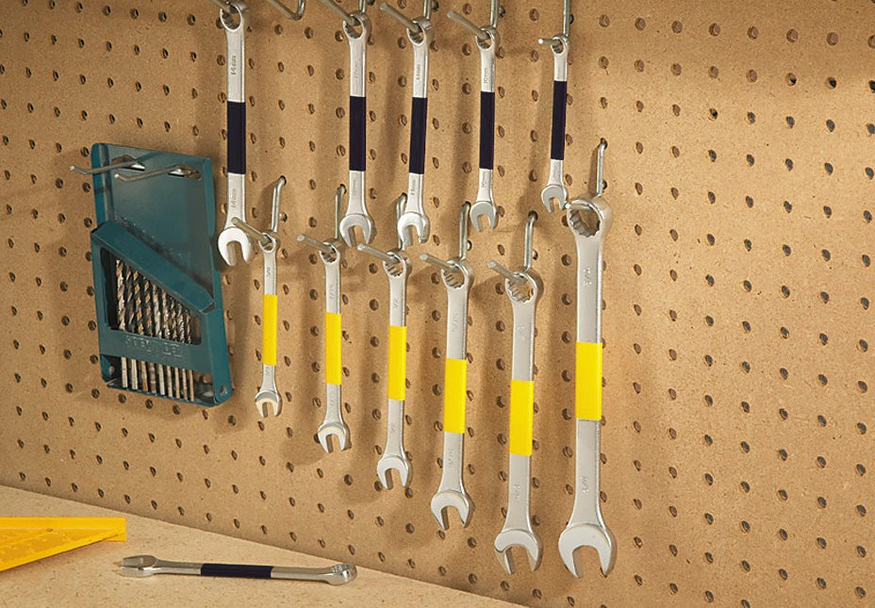

Попробуйте также специальный состав 3M™ Scotch-Weld™ DP600 SL для ремонта бетонных полов. Он способен проникать в сколы и разломы даже на большую глубину и быстро затвердевает, благодаря чему движение на отремонтированных участках можно восстановить уже через 15 минут после применения.
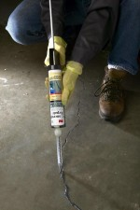 | 

